ACO Verbundrohrbogen GM-X DN100x88 Grad

ACO Haustechnik

Eigenschaften

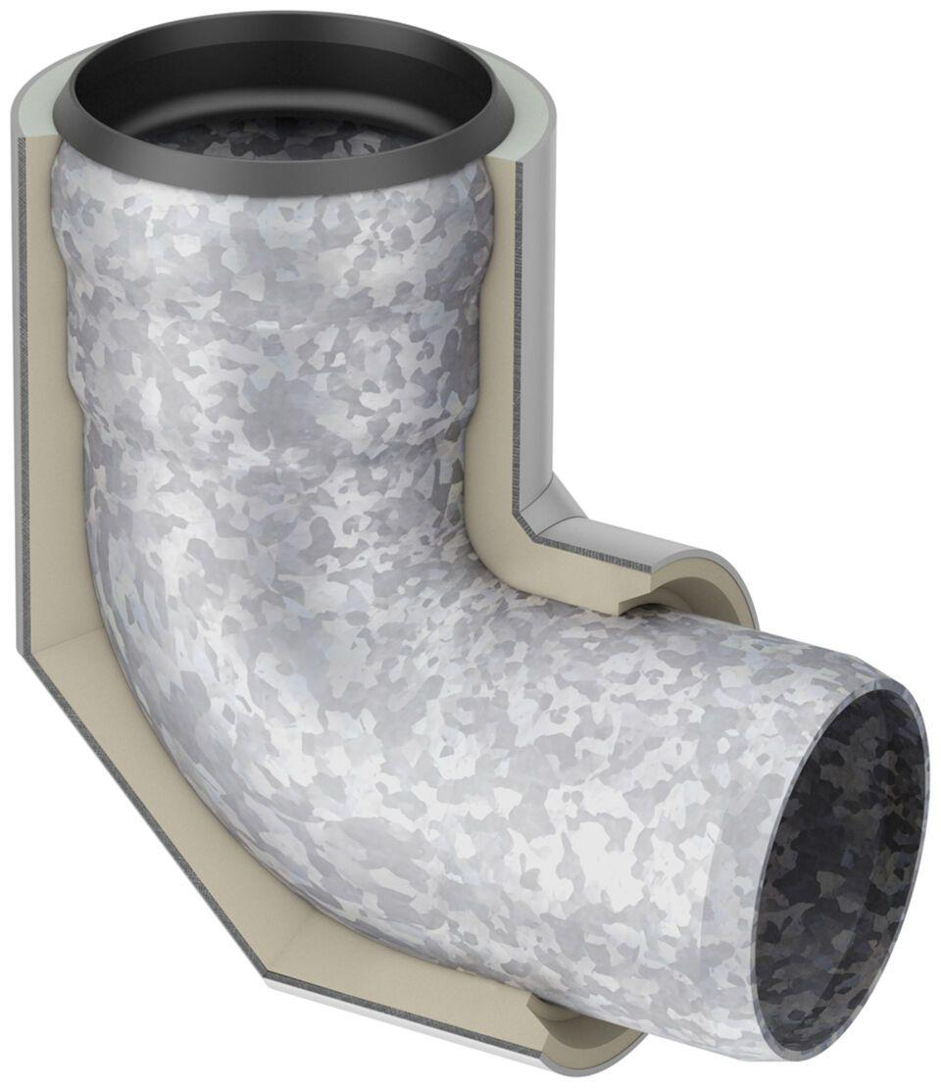

GTIN:

8590830702967

HAN:

0174.51.75